Sec01-01-04_「中小企業向けサイバーセキュリティ対策の極意」(第2版)【追補および解説】

<https://bluemoon55.github.io/Sharing_Knowledge3/MindManager3/Sec01-01-04.html>;

1. 改版履歴
   1. 2021年4月26日_情報資産台帳の作成と詳細リスク分析（INFORMATION 6-4追補原稿）大幅加筆
   2. 2021年4月26日_次世代技術を活用したビジネス展開のための人材育成（INFORMATION 6-6追補原稿）初稿
   3. 2021年4月16日サイバーセキュリティ経営ガイドライン [Ver.2.0]【METI/IPA】参照
   4. 2021年4月15日初版：「情報資産台帳の作成と詳細リスク分析」初稿
2. 参考資料
   1. 中小企業の情報セキュリティ対策ガイドライン第3版
   2. サイバーセキュリティ経営ガイドライン [Ver.2.0]（経済産業省/IPA）
   3. 情報技術－セキュリティ技術－情報セキュリティマネジメントシステム
      1. JISQ 27001（ISO/IEC 27001）要求事項
      2. JISQ 27002（ISO/IEC 27002）情報セキュリティ管理策の実践のための規範
         * JISQ27017（ISO/IEC 27017）－JISQ 27002 に基づくクラウドサービスのための情報セキュリティ管理策の実践の規範
   4. 情報セキュリティマネジメント試験
      1. 情報セキュリティマネジメントに要求される知識と技能【シラバス】（Bib05-13）

<https://bluemoon55.github.io/Sharing_Knowledge2/MindManager2/Bib05-13.html>;

1. 

コンテンツ

* 1. 

INFORMATION 6

* + 1. 

6-4_Appendix_情報資産台帳の作成と詳細リスク分析

情報資産台帳の作成と詳細リスク分析（INFORMATION 6-4追補原稿）;

* + 1. 

6-6_Appendix_次世代技術を活用したビジネス展開のための人材育成

次世代技術を活用したビジネス展開のための人材育成（INFORMATION 6-6追補原稿）;

1. 

情報資産台帳の作成と詳細リスク分析（INFORMATION 6-4追補原稿）

* 1. 

概要

* + 1. 事業規模が大きくなったり、情報システムが複雑になると、想定外のリスクを見落とし、対策が不十分になることがあります。そこでここでは、もれなくリスクを特定し、対策を検討する手法
  1. 

手順1 情報資産の洗い出し

* + 1. 業種、事業内容、IT環境によって保有する情報資産は異なるため、自社の情報資産を一通り洗い出し、情報資産ごとの機密性・完全性・可用性を評価し、それぞれの評価値から重要度を算定する
    2. 

●情報資産管理台帳の作成

* + - * 情報資産管理台帳は洗い出した情報資産を「見える化」するための方法の一つ

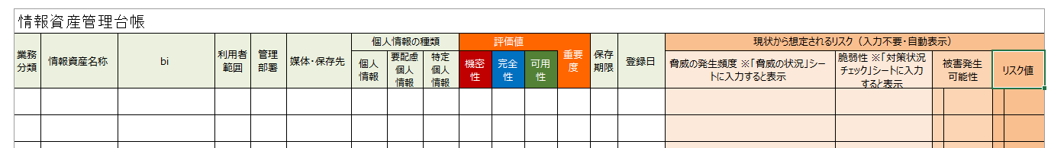

* + - * 情報資産諸元
        + ①業務分類

情報資産に関連する業務や部署名を記入します。情報資産は業務に関連して発生しますので、まず関連業務や部署を特定し、その業務や部署で利用している情報を洗い出すと記入漏れが少なくなります。

* + - * + ②情報資産名称

情報資産の内容を簡潔に記入します。正式名称がないものは社内の通称で構いません。管理方法や重要度が同じものは1行にまとめます。

* + - * + ③備考

必要に応じて説明等を記入します。

* + - * + ④利用者範囲

情報資産を利用してよい部署等を記入します。

* + - * + ⑤管理部署

情報資産の管理責任がある部署等を記入します。小規模事業者であれば担当者名を記入しても構いません。

* + - * + ⑥媒体・保存先

情報資産の媒体や保存場所を記入します。書類と電子データの両方で保存している場合は、それぞれ完全性・可用性（機密性は同一）や脅威・脆弱性が異なるので2行に分けて記入します。 例）見積書「電子データを事務所PC に保存」「印刷して書類を保管」

* + - * + ⑦個人情報の種類

各項目が個人情報保護法、マイナンバー法で定義されています。

* + - * + ⑧重要度

重要度定義シートまたは中小企業の情報セキュリティ対策ガイドラインP.45表10を参照して、情報資産の機密性、完全性、可用性それぞれの評価値を記入します。3種類の評価値から中小企業の情報セキュリティ対策ガイドラインP.46表11に基づき重要度が表示されます。なお、⑦でいずれかの個人情報が「有」の場合、重要度は自動的に「2」となります。

* + - * + ⑨保存期限

法定文書は法律で定められた保存期限を、それ以外は利用が完了して廃棄、消去が必要となる期限を記入します。

* + - * + ⑩登録日

登録した日付を記入します。内容を更新した場合は更新日に修正します。

* + 1. 

●情報資産ごとの機密性・完全性・可用性の評価

* + - * 機密性、完全性、可用性が損なわれた場合の事業への影響や、法律で安全管理義務があるなど、評価基準を参考に評価値２～０を記入します。
      * 機密性
        + アクセスを許可された者だけが情報にアクセスできる
        + 機密性レベル２

法律で安全管理（漏えい、滅失又はき損防止）が義務付けられている

守秘義務の対象や限定提供データ12 として指定されている

漏えいすると取引先や顧客に大きな影響がある

自社の営業秘密として管理すべき（不正競争防止法による保護を受けるため）漏えいすると自社に深刻な影響がある

* + - * + 機密性レベル１

漏えいすると業務に大きな影響がある

* + - * + 機密性レベル０

漏えいしても業務にほとんど影響はない

* + - * 完全性
        + 情報や情報の処理方法が正確で完全である
        + 機密性レベル２

法律で安全管理（漏えい、滅失又はき損防止）が義務付けられている

改ざんされると自社に深刻な影響または取引先や顧客に大きな影響がある

* + - * + 機密性レベル１

改ざんされると業務に大きな影響がある

* + - * + 機密性レベル０

改ざんされても事業にほとんど影響はない

* + - * 可用性
        + 許可された者が必要な時に情報資産にアクセスできる
        + 可用性レベル２

利用できなくなると自社に深刻な影響または取引先や顧客に大きな影響がある

* + - * + 可用性レベル１

利用できなくなると事業に大きな影響がある

* + - * + 可用性レベル０

利用できなくなっても事業にほとんど影響はない

* + 1. 

●機密性・完全性・可用性の評価値から重要度を算定

* + - * 重要度は、機密性、完全性、可用性いずれかの最大値で判断します。 「情報資産管理台帳」に記入した機密性・完全性・可用性の評価値をもとに、判断基準に従い、重要度を算定します。
        + ※下記の場合は、算定結果に関わらず、重要度は２とします。

企業の存続を左右しかねない場合

事故が起きると法的責任を問われる

取引先、顧客、個人に大きな影響がある

事業に深刻な影響を及ぼす

個人情報を含む場合

* + - * 情報資産の重要度の判断基準
        + 重要度レベル２

機密性・完全性・可用性評価値のいずれかまたはすべてが「2」の情報資産

* + - * + 重要度レベル１

機密性・完全性・可用性評価値のうち最大値が「1」の情報資産

* + - * + 重要度レベル０

機密性・完全性・可用性評価値すべてが「0」の情報資産

* 1. 

手順２ リスク値の算定

* + 1. 優先的・重点的に対策が必要な情報資産を把握する
       - 洗い出した情報資産について、対策の優先度を決めるため、リスク値（リスクの大きさ）を算定
    2. リスク値＝重要度×被害発生可能性

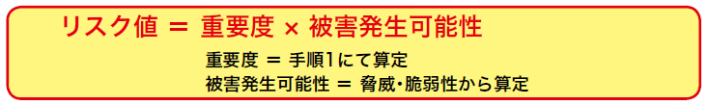

* + 1. 「被害発生可能性」
       - 「被害発生可能性」は「脅威の起こりやすさ」と「脆弱性のつけ込みやすさ」の２つの数値から算出
       - 脅威の起こりやすさ
         * 脅威レベル３

通常の状況で脅威が発生する（いつ発生してもおかしくない）

* + - * + 脅威レベル２

特定の状況で脅威が発生する（年に数回程度）

* + - * + 脅威レベル１

通常の状況で脅威が発生することはない

* + - * 脆弱性のつけ込みやすさ
        + 脆弱性レベル３

対策を実施していない（ほぼ無防備）

* + - * + 脆弱性レベル２

部分的に対策を実施している

* + - * + 脆弱性レベル１

必要な対策をすべて実施している

* + - * 被害発生可能性
        + 被害発生可能性=脅威レベル÷（4－脆弱性レベル）

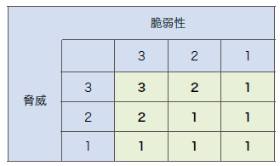

* + - * + 被害発生可能性レベル３

通常の状況で被害が発生する（いつ発生してもおかしくない）

* + - * + 被害発生可能性レベル２

特定の状況で被害が発生する（年に数回程度）

* + - * + 被害発生可能性レベル１

通常の状況で被害が発生することはない

* 1. 

手順３ 情報セキュリティ対策を決定

* + 1. リスクの大きな情報資産に対して必要とされる対策を決める
    2. リスク対策の分類
       - リスクを低減（リスクの発生確率を下げる対策）
         * 情報セキュリティ対策を導入ないし強化することで、脆弱性を改善し、事故が起きる可能性を下げる
         * 例：重要な情報へのアクセス制御、ソフトウェアの更新の徹底
       - リスクを回避（リスクが発生する可能性を除去する対策）
         * 仕事のやりかたを変える、情報システムの利用方法を変えるなどして、想定されるリスクそのものをなくす
         * 例：端末の持ち出し禁止 （外部での盗難のリスクを回避）
       - リスクを移転（リスクを他者等の移す対策）
         * 自社よりも有効な対策を行っている、あるいは補償能力がある他社のサービスを利用することで自社の負担を下げる
         * 例：クラウドサービスの利用、サイバー保険の加入
       - リスクを保有（残留リスクとして識別）
         * 事故が発生しても許容する
         * あるいは対策にかかる費用が損害額を上回る場合などは対策を講じず、現状を維持する
  1. 

参考資料

* + 1. 

中小企業の情報セキュリティ対策ガイドライン第3版【IPA】

* + - * 第2部実践編
        + より強固にするための方策

詳細リスク分析の実施方法

* + 1. 

サイバーセキュリティ経営ガイドライン [Ver.2.0]【METI/IPA】

* + - * サイバーセキュリティ経営の重要10項目
        + 指示4：サイバーセキュリティリスクの把握とリスク対応に関する計画の策定

1. 

次世代技術を活用したビジネス展開のための人材育成（INFORMATION 6-6追補原稿）

* 1. 概要
     1. 全てのビジネスパーソンがデジタル時代のコア・リテラシーを身につけていくことが求められます。
        + 内閣府が策定した「AI戦略2019」において、AI時代に対応した人材育成や、それを持続的に実現する仕組みの構築が戦略目標に挙げられているとおり、デジタル時代の人材育成は国全体の重要な課題となっています。
        + デジタルトランスフォーメーションの推進には、これまでの「デジタルを作る人材」だけでなく、「デジタルを使う人材」も含めた両輪の育成が必要となる
     2. IT・データサイエンス・AIの三方面からデジタルリテラシーの向上を図る
        + ITの利活用を推進するIPA、データサイエンティストのスキル定義や人材育成を支援するDSS、ディープラーニング技術の産業活用を推進するJDLAが連携して、デジタルリテラシーの向上を図るために準備を進めている
  2. 中小企業における人材育成の戦略
     1. 中小企業が、ビジネスを発展させるためには、攻めのIT投資とサイバーセキュリティ対策を講ずる必要がある
     2. 「経営者、システム管理者が、「デジタルリテラシー」の知識とスキルを得て、①守りのIT・セキュリティ対策に留まらず、②事業を発展させるためのの攻めのIT・セキュリティ対策を講じるための人材の育成を推進するべきである
        + ※ITの知識を持たずにセキュリティ対策を講じることは困難。セキュリティ対策は、IT活用の推進の中でセキュリティバイデザインの考え方で対処する
        + ②守りのIT・セキュリティ対策
        + ①攻めのIT・セキュリティ対策
     3. 「デジタルリテラシー」の習得
        + デジタルトランスフォーメーションの推進には、これまでの「デジタルを作る人材」だけでなく、「デジタルを使う人材」が必要だが、中小企業においては、まず、「デジタルを使う人材」の育成に力を入れるべきである、
     4. 「デジタルリテラシー・スキルフレームワーク」で網羅的・体系的に
        + 概念

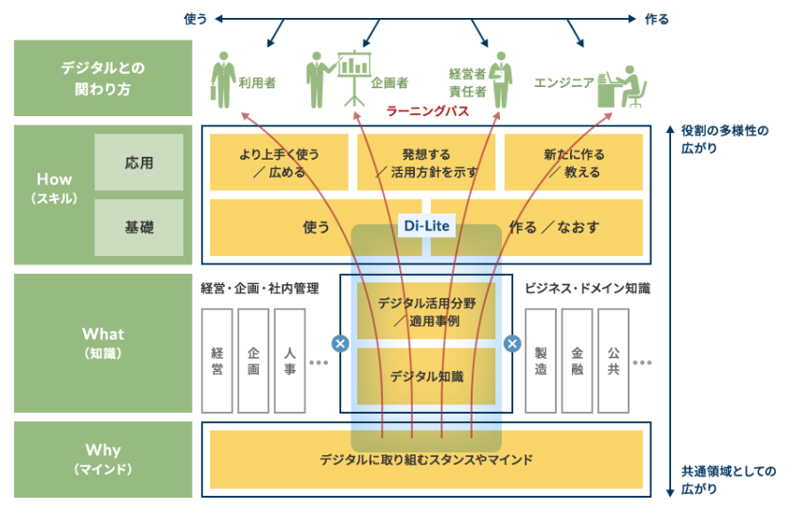

* + - * デジタルリテラシーの浸透に向けたツール
        + デジタル変革の推進による、より良い社会（Society5.0）の創出に向けて、ビジネスパーソンが身につけるべきデジタルリテラシー領域「Di-Lite」を示すために、デジタルに関連して習得すべきスキルや知識・マインドを構造的に全体像として表したもの。
      * デジタルリテラシー領域「Di-Lite」
        + デジタル技術の進展に合わせた網羅的なデジタルリテラシーとして、IT・データサイエンス・AIを使うための基礎的なスキル・知識・マインド
        + マインド

デジタルに取り組むスタンス、マインド

* + - * + 知識体系

デジタル活用分野/適用事例

デジタル知識

* + - * + スキル

基礎

使う、作る/なおす

応用

より上手に使う/広める

発送する/活用方針を示す

新たに作る/教える

* + - * + 対象者

利用者

企画者

経営者/責任者

エンジニア

* + 1. 「デジタルリテラシー協議会」
       - 構成組織
         * 一般社団法人データサイエンティスト協会（DSS)
         * 一般社団法人日本ディープラーニング協会（JDLA)
         * 独立行政法人情報処理推進機構（IPA)
       - 取り組み
         * 産業界において日本がグローバルで戦うための競争力の源泉となる人材の育成を目指し、官民連携の会議体を運営し協議・情報発信を行う。

「データ×AI」活用に関する教育環境を整える

デジタルリテラシーの見える化

すべてのビジネスパーソンが共通言語としてデジタルリテラシーを身につけた状態を達成を目指す

* + - * + 協議結果を各団体が実施する検定や試験のシラバスにも反映する

ITパスポート試験（IPA実施)

データサイエンティスト検定リテラシーレベル（JDLA実施)

G検定（JDLA実施)

* + - * + 「Di-Lite」の設定や浸透活用、及び「Di-Lite」をはじめとするデジタルリテラシー・スキル習得を助けるためのツール提供も行う。
      * 活動内容
        + 「Di-Lite」に関する協議（見直しと再定義）

(1)産業界やユーザーの声を反映した「Di-Lite」の更新

(2)デジタル技術の進化に合わせたデジタルリテラシー領域の網羅性確認

(3)各参加団体の実施する検定や資格制度の連携

* + - * + デジタルリテラシーの浸透に向けたツール類の提供

(1)デジタルリテラシー・スキルフレームワークの提供

(2)デジタルスキルラーニングパスの提供

* + - * + 企業に向けた普及・啓発活動の共同推進

(1)展示会、セミナー等における普及啓発の実施、充実化

(2)記事の掲載等、ビジネスパーソン向け情報発信の充実化